“一站式服务大厅办公家具”招标具体参数要求
序号 | 分项名称 | 产品规格 | 样式参考图 | 备注 | 单位 | 数量
1 | 工位桌椅 | 1.2m长/个 | 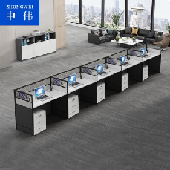 | 一体办公桌（参考学院教务与财务，高度降低），北侧5个工位，西侧5个工位（尺寸预估，可看现场） | 组 | 2
2 | 办公椅 | 黑色单人椅 | 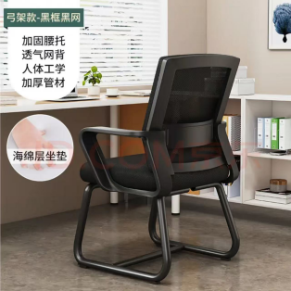 |  | 套 | 10
3 | 洽谈桌椅 | 一桌四椅 | 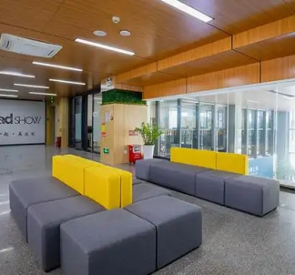 | 休息区如图靠背沙发 | 组 | 3
4 | 演讲台 | 高115cm，贴木皮实木多层板 | 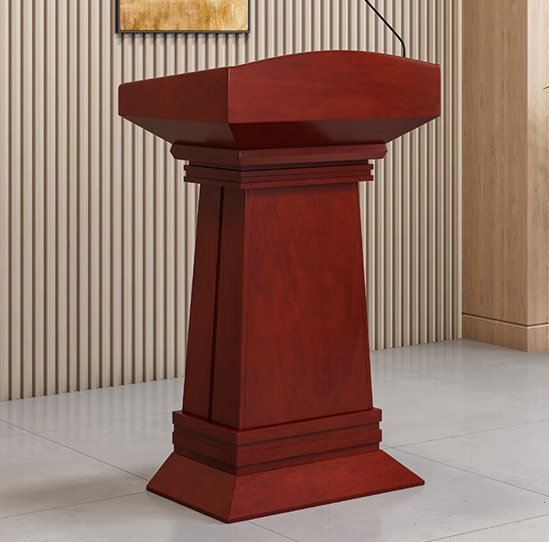 |  | 台 | 1
5 | 可折叠移动桌椅 | 140*40cm，一桌两椅 | 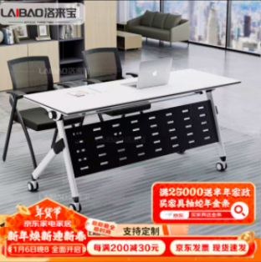 | 可折叠，参考学院教师发展中心现有折叠桌椅（尺寸预估，可看现场） | 套 | 36
6 | 会议桌椅 | 桌320cm*150cm，14把椅（实木） | 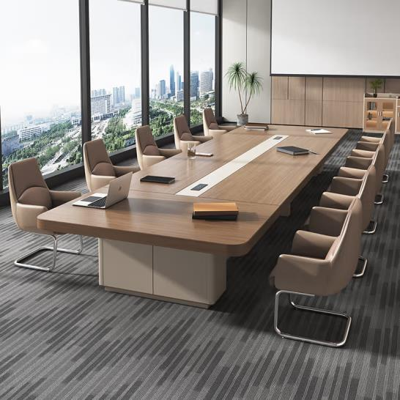 |  | 套 | 1
7 | 沙发组合 | 1个双人沙发+2个单人沙发+2个茶几，耐磨皮质面料 | 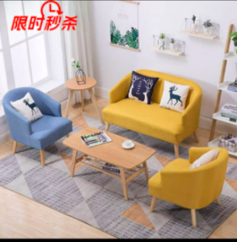 | （尺寸待定，可看现场） | 套 | 1
8 | 书柜 | 实木书架，20个格180cm*32cm*200cm | 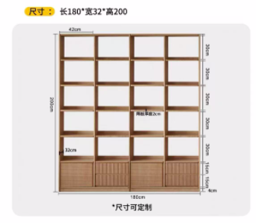 | （尺寸预估，可看现场） | 套 | 2

